Практическая работа № 2

Тема: Форматы данных.

**Trace mode** - настройка проекта.

Цель : Получить навыки создания программы разного формата данных .

Задание :

1) создать набросок программы.

2) подключить кнопку и лампочку на созданном экране. отладить программу.

3) подключить сигналы от генератора сигналов.

4) организовать условие в программе. откомпилировать.

5) вывести в гистограмму изменение условий

6) проверить правильность работы.

Порядок выполнения:

Согласно пунктам задания.

Отчет:

1) рисунки результата работы программы.

2) ответ на контрольные воромы.

3) вывод.

Вывод: внимательно надо относится к формату данных аргумента .

Контрольные вопросы:

1) На каких языках программируют в системе АСУТП .

2) Чем переменные по входу отличаются от переменных по выходу.

3) Для чего нужны локальные переменные.

4) Битовые переменные отличаются только величиной твещественых?

Порядок выполнения изучения формата данных и его влияние на программу и аргументы с элементами экрана.

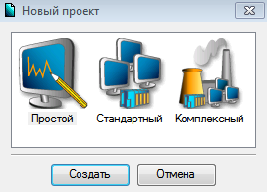

создадим простой проект.

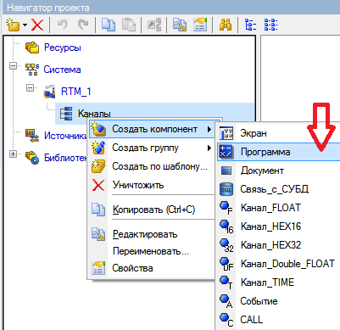

создадим программу

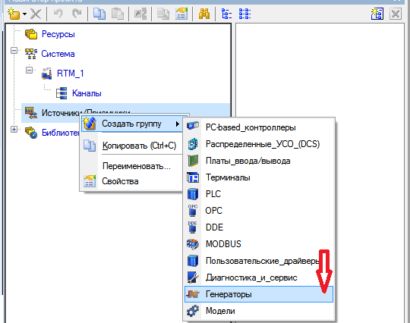

создадим в источниках группу согласно выше ГЕНЕРАТОРЫ.

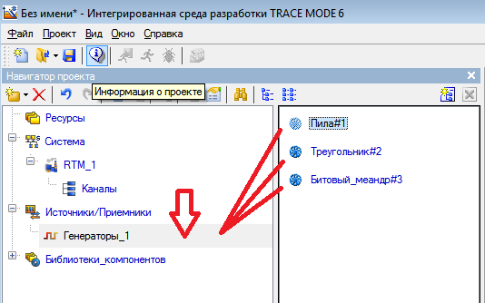

создадим элементы группы.

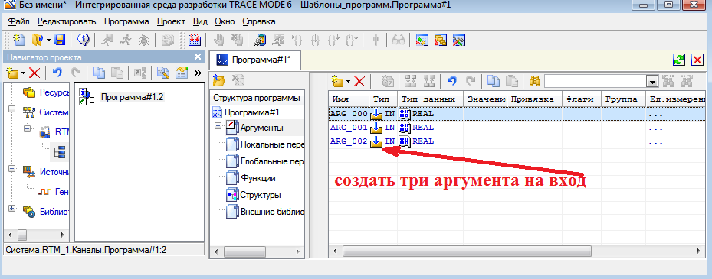

В программе создать три на вход согласно рисунку выше

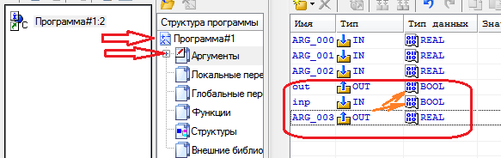

создать один на выход REAL и

Создать один на выход bool и назвать out

Создать один на вход bool и назвать inp

Итого 6 штук.

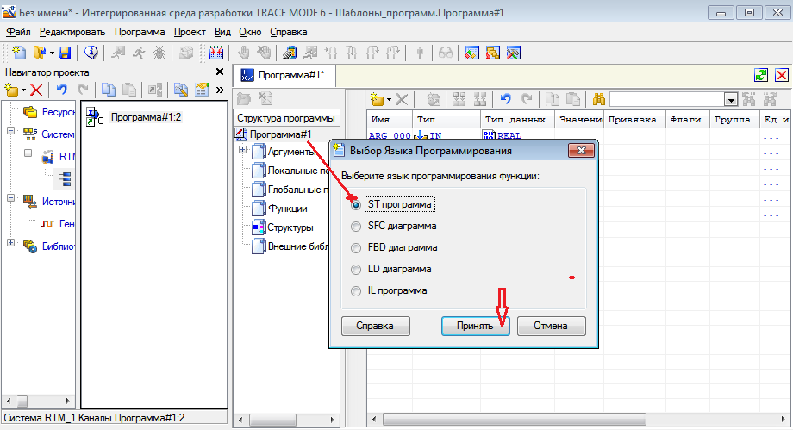

согласно рисунку выше.)))

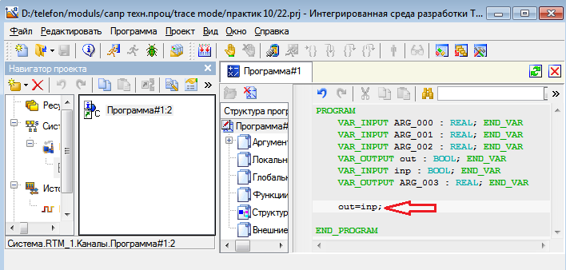

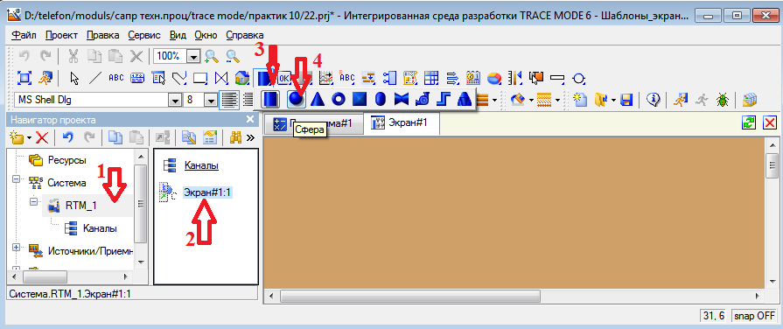

согласно стрелкам организуем создание экрана если он не создан и выберем сферу.

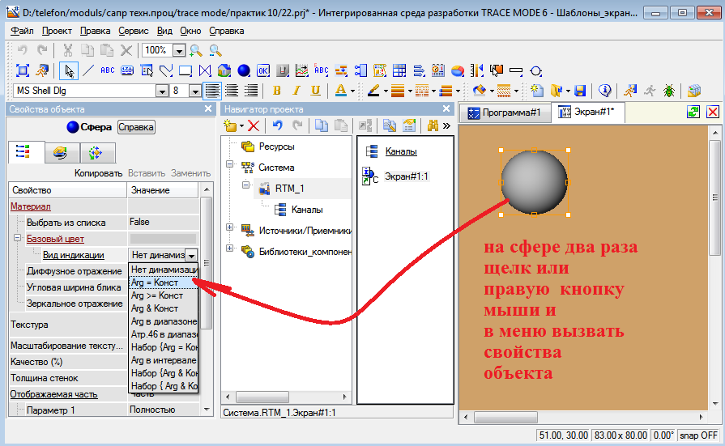

актируем согласно рисунку

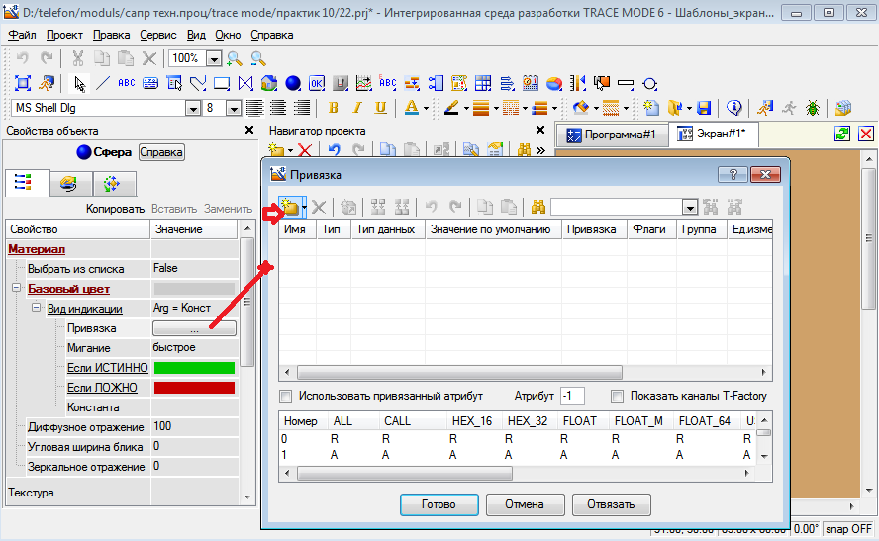

согласно рисунку?

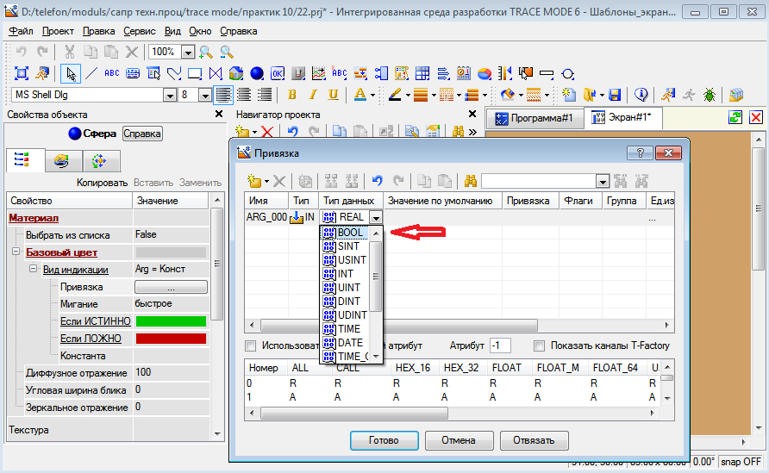

согласно рисунку.

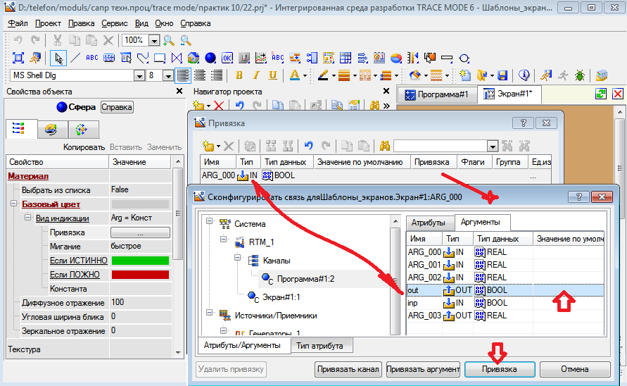

согласно рисунку . Под надписью ПРИВЯЗКА двоной щелк левой кнопки мыши..

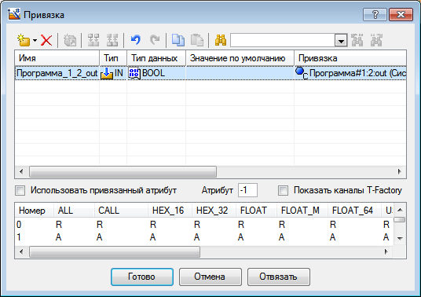

Готово?

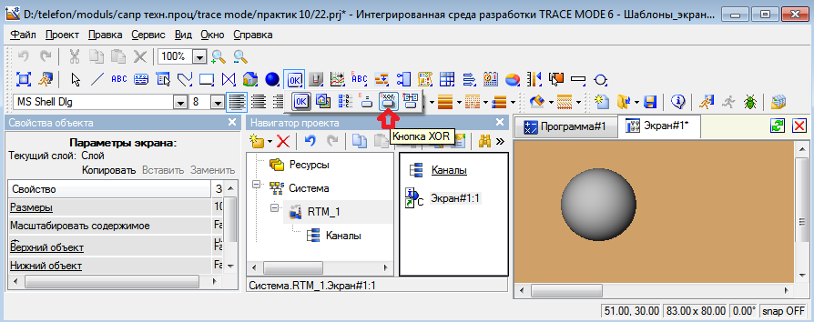

согласно рисунку выше!

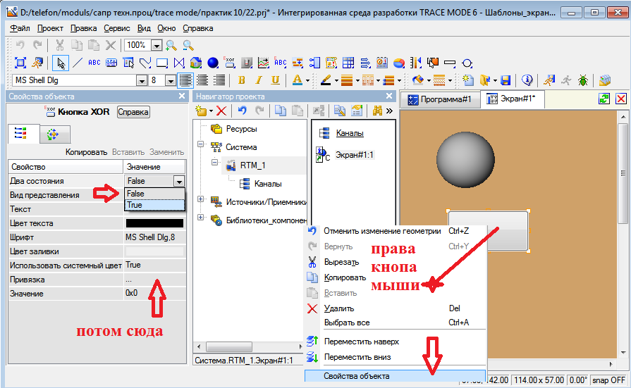

согласно рисунку выше

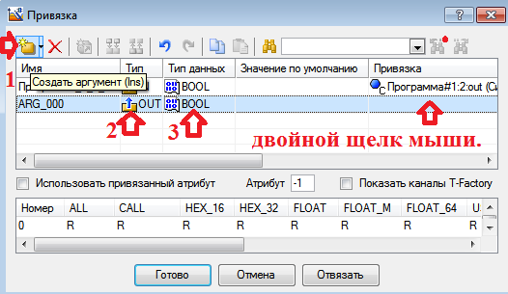

согласно стрелкам.

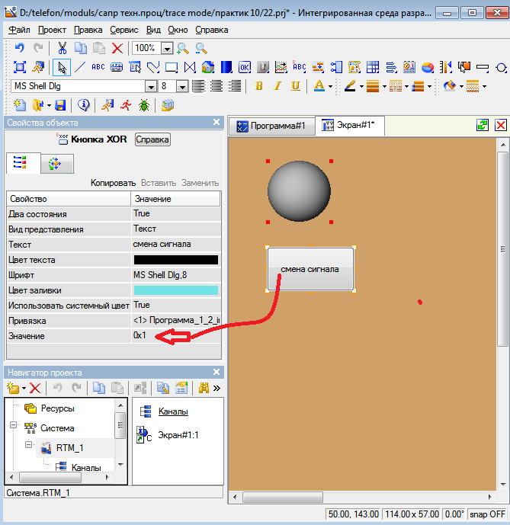

установить 0x1 надо

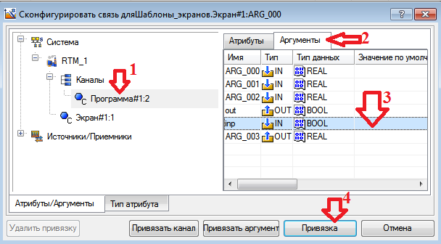  
согласно стрелкам.

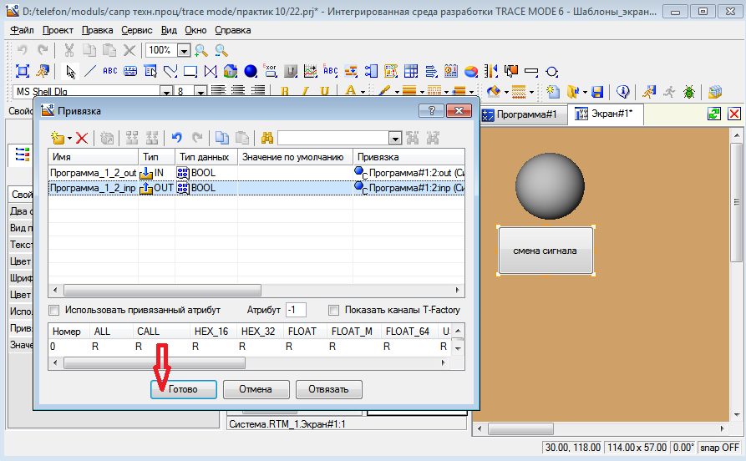

после "готово" сохраним проект

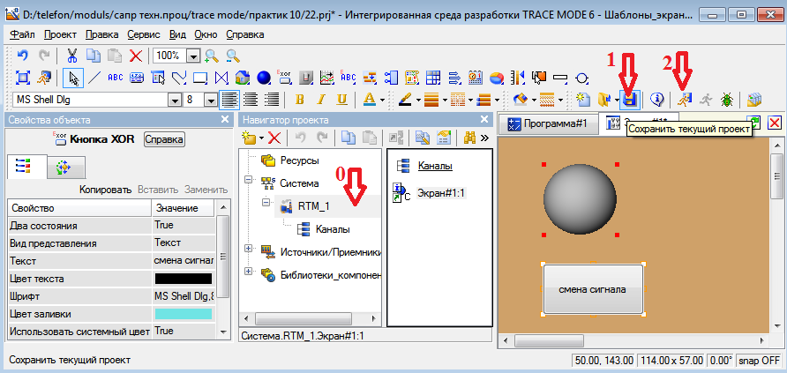

согласно стрелкам.

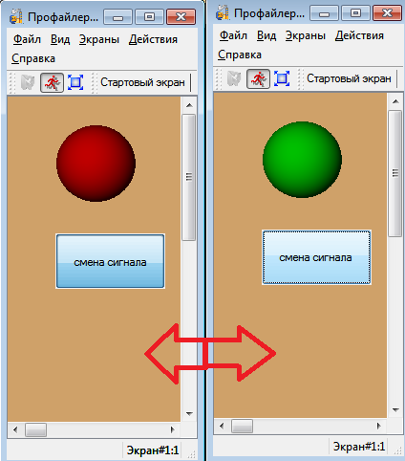

получили результат?

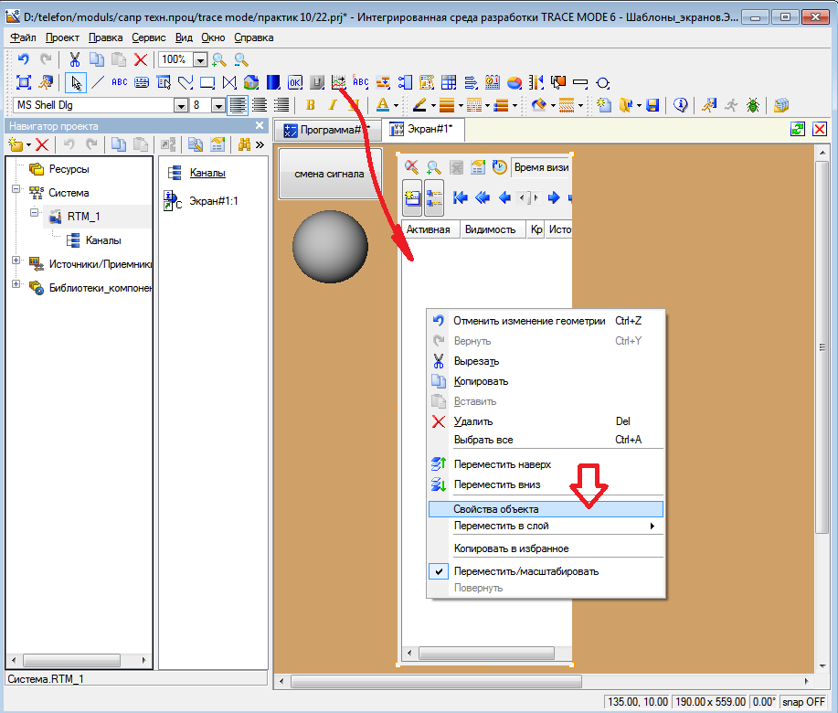

согласно рисунку 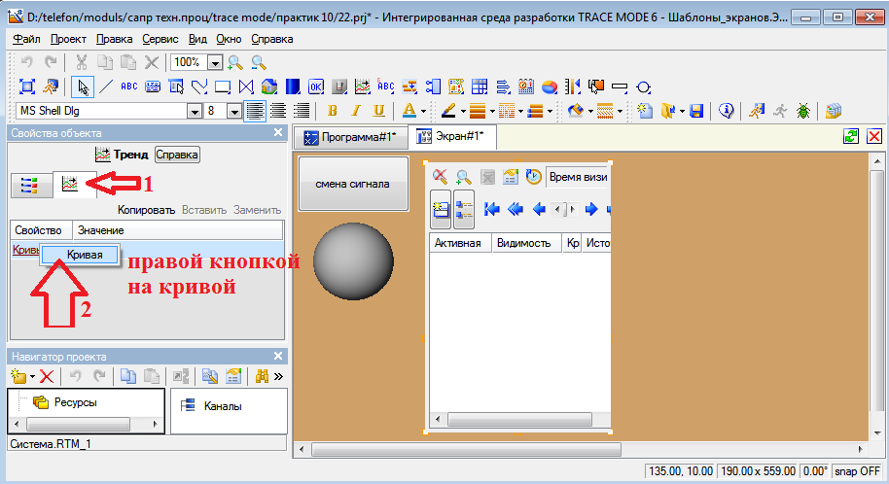

согласно рисунку

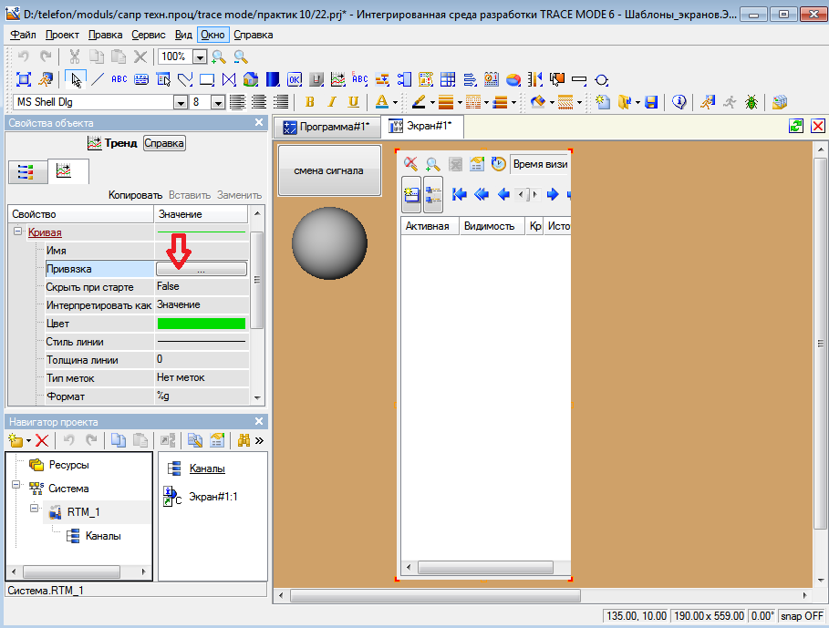

вызовем привязку к аргументу.

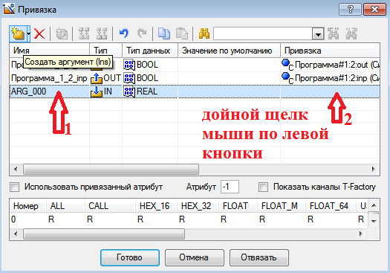

согласно рисунку

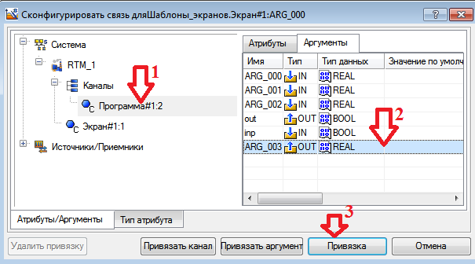

согласно стрелкам

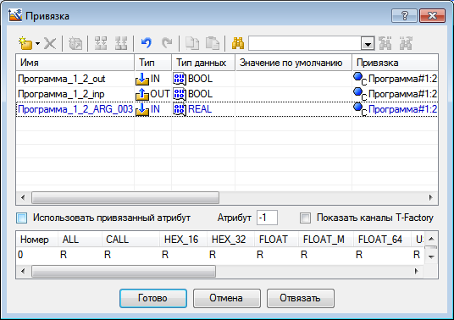

Готово .

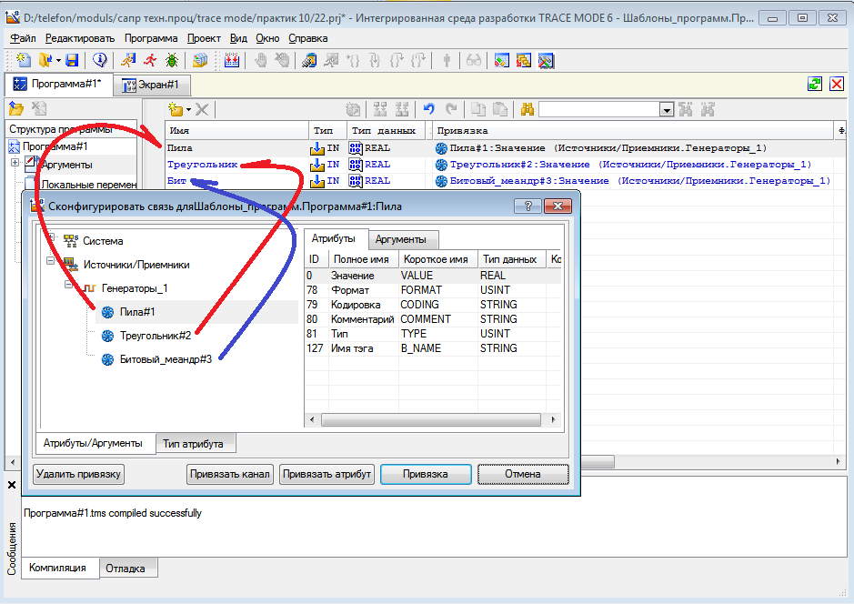

организуем привязку эмуляторов сигнала... согласно рисунку.

аргументы программы затем переименовать в

1) пила

2) треугольник

3)Бит.

if out then

ARG_003= пила;

else

ARG_003=треугольник;

end_if;

добавим код . откомпилируем.

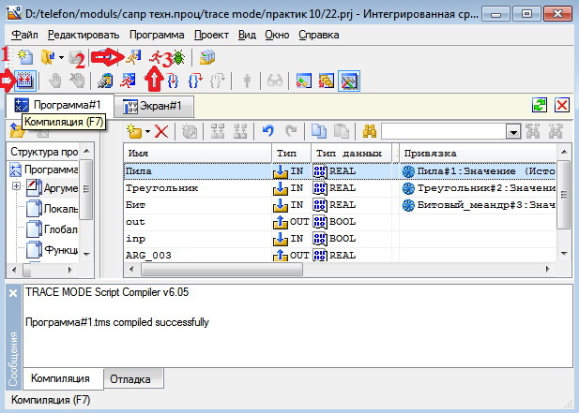

согласно стрелкам...

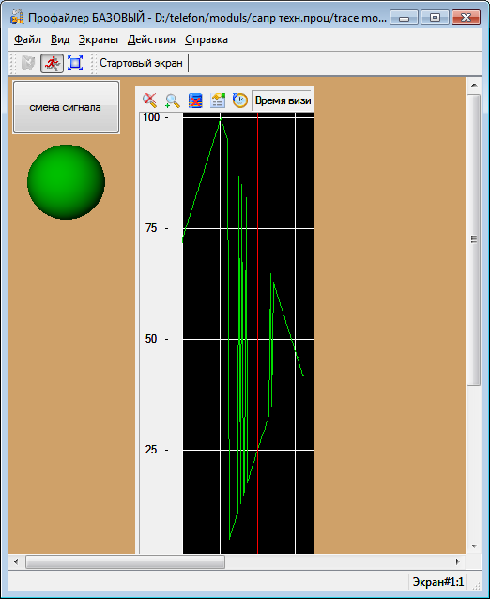

во что получается.